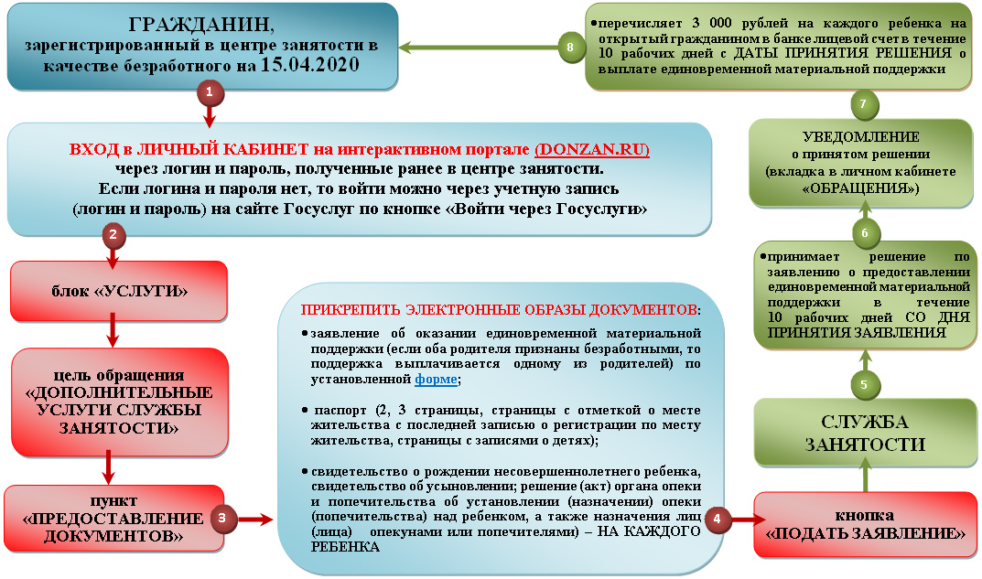
АЛГОРИТМ ДЕЙСТВИЙ
при подаче заявления на предоставление единовременной материальной поддержки безработным гражданам Ростовской области на каждого несовершеннолетнего ребенка
АЛГОРИТМ ДЕЙСТВИЙ ПРИ ДИСТАНЦИОННОМ ОБРАЩЕНИИ В ЦЕНТР ЗАНЯТОСТИ
(на портале «РАБОТА В РОССИИ»)
